"Беларусь" мәдениет орталығы

Тарихи анықтама.2001 жылдың шілдесінде Астана қаласында "Беорус" мәдени орталығы ресми түрде тіркелді.Оның төрайымы болып Романова Александра Федоровна тағайындалды. Бірлестіктің негізгі Мақсаты - белорус тілін, мәдениетін, әдет-ғұрпын сақтау, дамыту және насихаттау.
Қызметінің негізгі бағыттары:
- азаматтардың мәдени, экономикалық және әлеуметтік құқық пен еркіндігін орындау және қорғау;
- белорус халқын белорус тілін үйренуге, әдет-ғұрпы мен салт-дәстүріне қатыстыру;
- Қазақстан және Белорус республикаларының араларындағы мәдени және басқа да байланыстардың нығаюы мен дамуына жәрдемдесу;
- Қазақстан халқымен достығының нығаюына белорыстардың қатысуы;
- Қайырымдылық пен бітімгерлік іс-шараларын өткізіп, қайырымдылық әрекеттеріне қатысу.
Ресурстық база.
Орталықта қоғамдық-саяси және мәдени тұрғыдағы тапсырмаларды орындау мақсатында балалар мен жастарды тәрбиелеу үшін Боргекова Қарлығаш жетекшілік ететін жастар қанаты құрылды.
"Белорусь" мәдени орталығының мақтанышы - оның шығармашылық ұжымы - "Олеся" вокалды-хореографиялық ансамблі.
Амирова Юлия Витальевнаның жетекшілігімен ансамбль Қазақстан және Белорус Республикаларының арасындағы мәдениеттің орнауы мен дамуына себеп болып бірнеше мәрте іс-шараларға қатысты.
Ассамблея ұжымы - Қазақстан халық Ассамблеясының өткізетін іс-шараларының жиі қонағы және қатысушысы болғандықтан дипломдармен, грамоталармен және бағалы силықтармен марапатталған.
Негізгі жобалар: белорус және қазақ ұлттық мейрамдарына, қаланың қоғамдық өміріне белсенді қатысу.

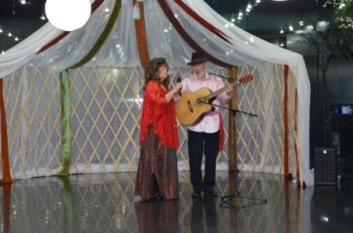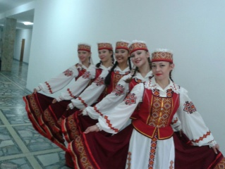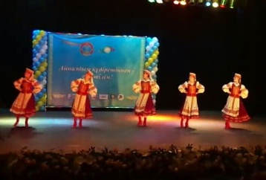
Байланыс:
Мекенжайы: Астана қаласы, Қарасай батыр даңғылы., 7пәтер
Қосымша кеңсе: Иманова көш., 50 үй, 307 каб.; Тәуелсіздік көш., 7үй, 121 каб., "Бейбітшілік және келісім сарайы"
тел: 8 701 357 94 24

